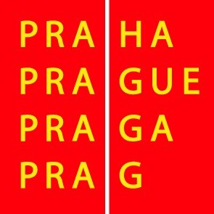

Výbor pro kulturu a volný čas ZHMP

Pozvánka

24. 5. 2010

Vážená paní, vážený pane,

svolávám zasedání výboru pro kulturu a volný čas ZHMP na 9. 6. 2010 od 13.00 hod. v zasedací místnosti č. 430, 4. patro, Mariánské nám. 2, Praha 1.

Program :

13.00 - 13.10 1. Kontrola zápisu ze 49. zasedání, schválení programu 50. zasedání, schválení ověřovatele zápisu

13.10 – 13.25 2. Vyjádření vedení Divadla Bez zábradlí k hodnocení žádosti o udělení čtyřletého grantu v oblasti kultury a umění na období 2010 - 2013

13.25 – 14.00 3. Transformační proces příspěvkových organizací hl.m.Prahy v oblasti kultury

14.00 - 14.10 4. Finanční dar hl.m.Prahy Pražskému komornímu divadlu s.r.o. na uvedení inscenace Gobbels/Baarová v rámci programu 20 Jahre Städtepartnerschaft Hamburg - Prag

14.10 - 15.00 5. Partnerství hl.m.Prahy

15.00 - 15.10 6. Různé

Přizvat
K bodu č. 2
pana K. Heřmánka, Divadlo Bez zábradlí

Mgr. Ivan Bednář
předseda výboru pro kulturu a volný čas ZHMP

